

ASIGNATURA MACHINE LEARNING
Actividad Autónoma 1
Nombre de la actividad: Conceptos, aplicaciones y fundamentos de Machine Learning
Unidad 1: Fundamentos de Machine Learning
Tema 1: Introducción y fundamentos


Nombres:
Lenin López
Fecha: 12042026
Carrera: Ciencia de Datos e IA
Periodo académico: 2026-1S
Semestre: 4to.

Concepto y tipos de aprendizaje automático
- Explique con sus propias palabras qué es el aprendizaje automático y cuál es la diferencia con la programación tradicional.
El aprendizaje automático o Machine learning es una rama más de la inteligencia artificial el cual es capaz de aprender a partir de datos históricos desarrollando así algoritmos capaces de mejorar el desempeño de tareas específicas.
La diferencia con la programación tradicional es que esta requiere de parametrizaciones desplegadas por l ser humano para tener un resultado optimo, mientras que el aprendizaje automático aprende de patrones históricos para dar resultados igual o mejor que el tradicional.
- Clasifique los siguientes casos en el tipo de aprendizaje automático que corresponda y justifique su respuesta:
  - Un sistema que recomienda películas en Netflix.
- Es un aprendizaje supervisado, ya que recomienda a través de datos históricos etiquetados los cuales son etiquetados por el usuario, al momento de ver una película o a su vez al clasificar una película como buena o mala al finalizar la misma con estos datos Netflix puede puede predecir preferencias por usuario.
  - Un robot que aprende a caminar evitando obstáculos mediante ensayo y error.

- Es un aprendizaje por refuerzo, puesto que el robot aprendes mediante recompensas y penalizaciones dependiendo la acción que realice el robot. Por ejemplo, si el robot tropieza o cae tendrá una penalización de lo contrario si se mantiene caminado o realizando las acciones sin ningún error en un entorno será recompensado.

  - Un algoritmo que agrupa clientes según patrones de compra sin etiquetas previas.
- Es un aprendizaje No Supervisado, ya que los clientes no están etiquetados si no que mediante sus compras este algoritmo puede agrupar y validar estructuras ocultas en los datos de estudio.

Aplicaciones y desafíos del ML
- Mencione tres aplicaciones reales del aprendizaje automático en su área de estudios (ingeniería o ciencias aplicadas).
- Detección de anomalías en el sistema de pagos del Ecuador. (aplicación de redes neuronales)
Los métodos de detección de anomalías, apuntan a identificar observaciones que se desvían de lo que se espera. Estos métodos permiten obtener los patrones por los cuales los bancos usualmente manejan su liquidez dentro de un sistema de pagos y permiten detectar los casos en los que el flujo de pago de alguna entidad se desvía de sus patrones esperados, alertándolos cómo una anomalía. En los sistemas de pagos los comportamientos no esperados pueden ser explicados por problemas de liquidez de una o varias entidades bancarias, problemas operativos o tecnológicos, entre otros. Por lo que es sumamente importante contar con herramientas útiles y automáticas que permitan encontrar esos flujos que se desvían de un comportamiento habitual de pago de una entidad. La metodología propuesta puede ser de utilidad y complementaría para los encargados de supervisar y monitorear los sistemas de pago y la estabilidad financiera.

https://estudioseconomicos.bce.fin.ec/index.php/RevistaCE/article/view/97/182
- Autores: Jeniffer Rubio, Juan Arroyo Muñoz
Fecha de recepción: 27 de abril de 2020. Fecha de aceptación: 15 de mayo de 2020.

- Prevención del fraude y lucha contra el blanqueo de dinero

OCI Anomaly Detection es un servicio de inteligencia artificial que facilita la creación de modelos de detección de anomalías específicos de negocio que señalan incidentes críticos, lo que acelera su detección y resolución. En este caso de uso, desplegaríamos estos modelos para detectar fraudes durante el ciclo de vida de una transacción
https://www.oracle.com/latam/ai-data-platform/fraud-prevention/
- Detección de anomalías en netbackup
Desde la versión 9.1, Netbackup puede detectar, utilizando inteligencia artificial, anomalías en las copias de seguridad basándose en sus metadatos. Para ello está analizando los resultados de las copias de seguridad e intentando detectar cambios sospechosos que puedan indicar que un ransomware nos esté cifrando los datos.
Esta detección nos puede generar una alerta temprana de que algo raro está sucediendo en nuestro entorno, ayudándonos en situaciones como ransomware y además ayudándonos a detectar cuales son las copias de seguridad válidas antes de la infección.

https://www.veritas.com/support/en_US/doc/21733320-163077041-0/v149390998-163077041

- Describa al menos dos desafíos éticos o técnicos del uso de ML en la sociedad.
Sesgos algorítmicos y equidad
Los modelos de ML aprenden de datos históricos que frecuentemente reflejan sesgos sociales (raciales, de género, socioeconómicos). Si un modelo de crédito bancario se entrena con datos donde históricamente se negaron préstamos a ciertas comunidades, el modelo perpetúa esa discriminación de forma automatizada. Con esto podemos plantear retos éticos profundos pues las decisiones afectan oportunidades reales de personas y grupos.

Falta de interpretabilidad en decisiones críticas
Los modelos de alto rendimiento como las redes neuronales profundas son esencialmente 'cajas negras': producen predicciones precisas pero no explican el razonamiento detrás de ellas. En contextos críticos (diagnóstico médico, sentencias judiciales, concesión de créditos), esto es inaceptable. Un médico no puede confiar en un modelo que dice 'este paciente tiene 87% de probabilidad de cáncer' sin poder explicar qué factores llevaron a esa conclusión.

Fundamentos matemáticos
- Dada la matriz de características
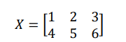
y el vector de pesos
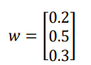
calcule el producto 𝑋 × 𝑤 e interprete su significado como combinación lineal de variables de entrada.
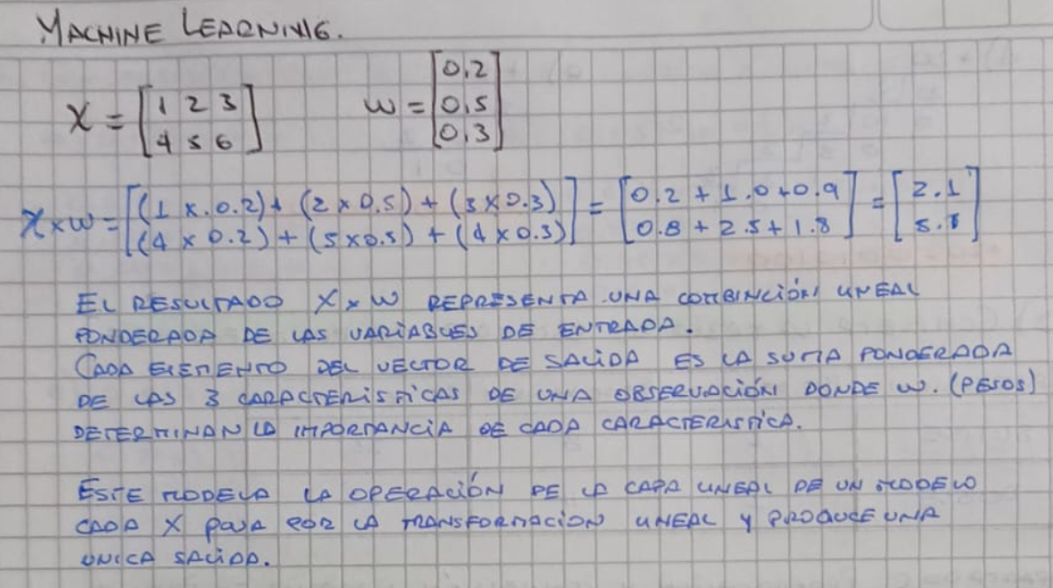
- Si la probabilidad de que un sensor detecte un objeto es P(A)=0.88 y la probabilidad de que otro sensor independiente lo detecte es P(B)=0.7:
  - Calcule la probabilidad 𝑃(𝐴 ⋂ 𝐵)
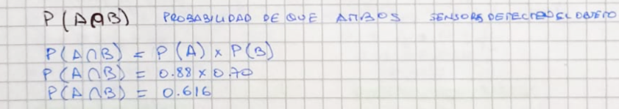

  - Calcule la probabilidad 𝑃(𝐴⋂𝐵)
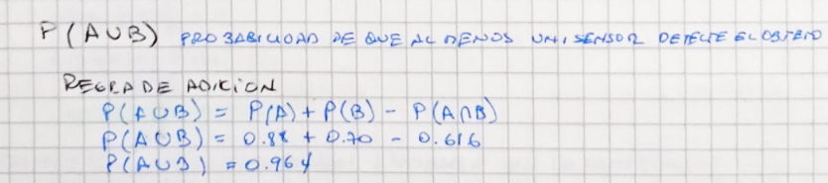
  - Interprete qué significan estos resultados en el contexto de un sistema de visión computacional.

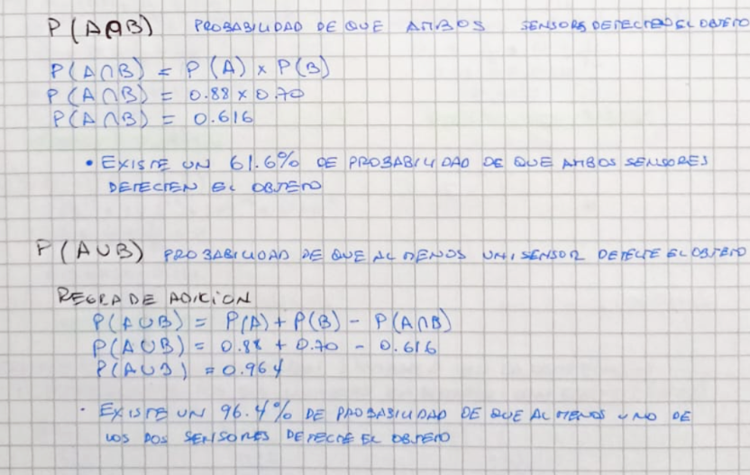

Herramientas computacionales
- ¿Qué papel cumplen las siguientes librerías en Python?

Librería | Función
NumPy | Computación numérica de alto rendimiento con arreglos multidimensionales (ndarrays). Provee operaciones matemáticas vectorizadas (productos matriciales, descomposiciones, estadísticas) que son la base de todo el ecosistema científico Python. Sin NumPy no hay álgebra lineal eficiente para ML.
Pandas | Manipulación y análisis de datos tabulares mediante Series y DataFrames. Permite cargar datos desde CSV/Excel, limpiarlos (valores nulos, duplicados), transformarlos, filtrarlos y agruparlos. Es la herramienta estándar para la fase de Exploratory Data Analysis (EDA) antes del modelado.
scikit-learn | Implementación de algoritmos clásicos de ML: clasificación (SVM, Random Forest, KNN), regresión (lineal, ridge, lasso), clustering (K-Means, DBSCAN), reducción de dimensionalidad (PCA). Ofrece una API uniforme: fit() → predict() → score(), además de utilidades para preprocesamiento, validación cruzada y búsqueda de hiperparámetros.
Matplotlib | Visualización estática de datos y resultados de modelos: gráficas de línea, barras, histogramas, scatter plots, mapas de calor, curvas ROC. Permite documentar exploración de datos, comparar distribuciones y presentar métricas de modelos de forma visual. Seaborn lo complementa para visualización estadística más elegante.

- Elabore un código en Python que genere un arreglo con las edades de 10 personas y muestre el promedio utilizando NumPy. Adjunte captura del código y resultado.

